- Definición de DoD
- Código: Subido a la rama principal (origin/sergio/sprint1) sin errores de compilación.
- Funcionalidad: El usuario puede registrarse, loguearse y visualizar el catálogo.
- Base de datos: Los modelos de Sequelize coinciden con las tablas en PostgreSQL.
- QA: Pruebas unitarias básicas aprobadas y sin bugs críticos abiertos.
- Documentación: Código comentado y manual de usuario/técnico actualizado.

- Checklist QA
Item | Estado | Observaciones
¿El frontend conecta con el puerto 3000? | OK | Comunicación exitosa validada en Network
¿Los nombres de las clases coinciden con las rutas? | OK | Corregido de LoginComponent a Login
¿Se validan campos obligatorios en el registo? | OK | El backend devuelve 500 si falta integridad
Existe protección contra SQL Injection | OK | Valido mediante el uso de Swquelize (ORM)
¿La base de datos tiene las tablas maestras? | OK | Insertado manualmente para evitar errores de FK

- Plan de pruebas: Login
- Objetivo: Validar que solo usuarios registrados con credenciales correctas accedan al sistema.
- Entorno: Localhost (Angular: 4200, Node: 3000. Posgres: 5432)
- Tipos de pruebas:
- Positivas: Ingreso con correo y clave válida

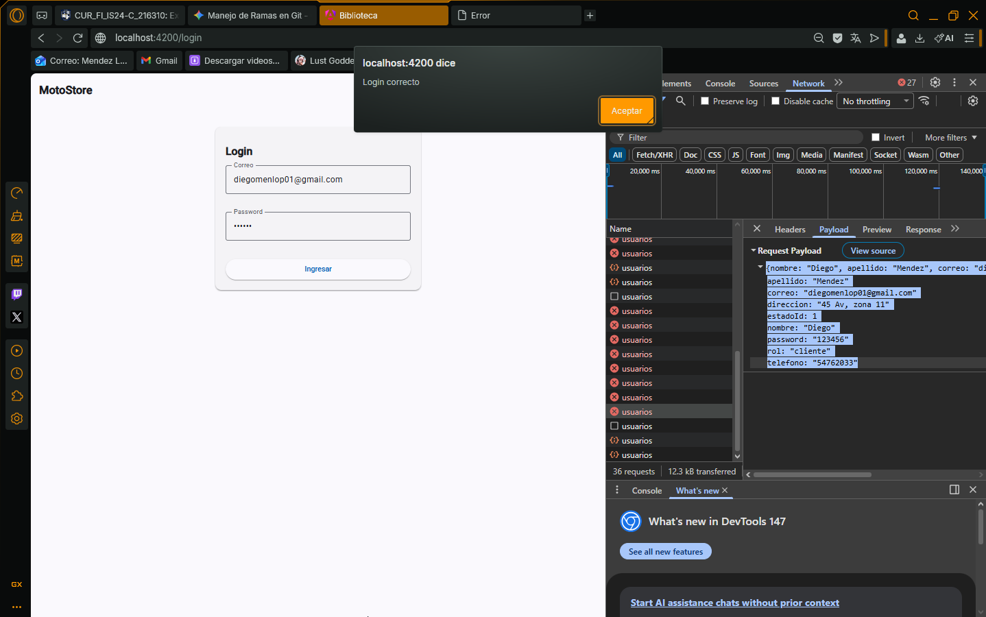

- Negativa: Se pueden crear usuarios sin llenar todos los campos, incluso crea el usuario solo con los campos correo y contraseña.
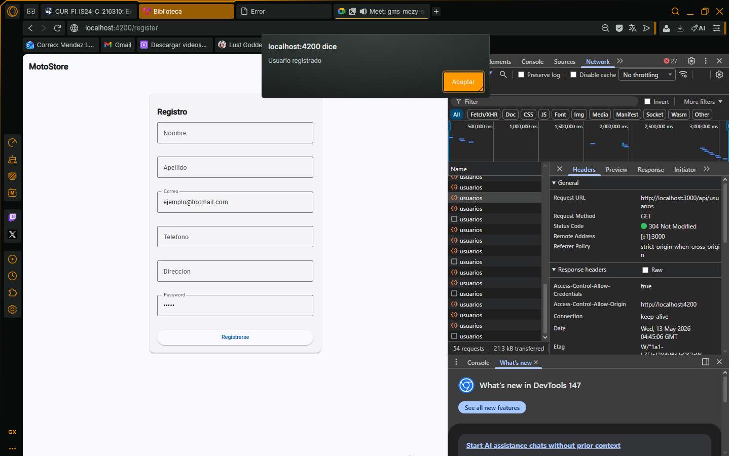
- Casos de prueba: CRUD Productos
Principalmente me enfoqué en el usuario y el Login, ya que en el final del sprint 1, no se terminó de formalizar el redireccionamiento de cuando un usuario se loguea, o si un usuario entra como admin (para la creación, lectura, actualización o eliminación de productos), por ende, el apartado de productos queda pendiente para ser realizado y completado en el siguiente sprint.

- Reporte de bugs encontrados
- Bug #001: Error de importación (TS2305).
- Descripción: El componente de Login no era reconocido en app.routes.ts.
- Causa: Discrepancia entre nombres de archivos y nombres de clases exportadas por Sergio.
- Solución: Renombrado de imports a Login en lugar de LoginComponent.

- Bug #002: Error de integridad Referencial (500 Internal Server Error).
- Descripción: El registro fallaba al insertar un usuario.
- Causa: La tabla estados estaba vacía y la llave foránea estadoId = 1 no existía.
- Solución: Inserción manual del estado ‘Activo’ en la base de datos.

- Bug #003: Falta de redirección Post-Login.
- Descripción: El sistema muestra “Login correcto” pero no permite navegar en el catálogo.
- Causa: Falta implementar el Router de Angular en el éxito del servicio.

